Gâteau moelleux au café
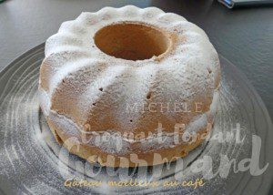 Pour 8 Croquants-Gourmands
- 80 g de beurre
- 140 g de cassonade
- 4 œufs moyens
- 100 g de farine T55
- 1 càc de levure chimique
- 50 g de farine d'épeautre T150
- 80 g de Maïzena ©
- 40 g d'amandes en poudre
- 40 ml de café espresso bien serré
- 1 càs de café en poudre très fine
- 45 g d'huile neutre
- sucre glace pour la finition

1 moule à kouglof de 22 cm de Ø en métal de préférence, beurré et fariné
Préchauffage du four à 170°C

Faire fondre le beurre sans le laisser trop chauffer. Laisser tiédir.
Clarifier les œufs.
Tamiser la farine, la levure, la Maïzena et la poudre d'amande.
Monter les blancs en neige avec une grosse cuillerée à soupe de sucre. Réserver.
Travailler au fouet les jaunes avec le reste de sucre jusqu'à ce qu'ils soient bien mousseux.
Tout en fouettant ajouter le café et la poudre de café (si vous utilisez du café lyophilisé, il faut d'abord le diluer dans le café chaud).
Incorporer le beurre et l'huile puis le mélange avec la farine.
Travailler au fouet pour obtenir une pâte homogène.
Ajouter une grosse cuillerée de blancs en neige pour assouplir la pâte puis intégrer le reste des blancs délicatement à la spatule.
Verser la préparation dans le moule.
Enfourner pour 30 à 35 minutes et vérifier la cuisson.
Laisser reposer quelques minutes puis démouler le gâteau sur une grille et le laisser refroidir.
Déposer sur le plat de service.
Saupoudrer de sucre glace avant de servir.
Ce gâteau bien enveloppé se conserve 2 jours à température ambiante ou 4 jours au frais.
On peut aussi le congeler.

